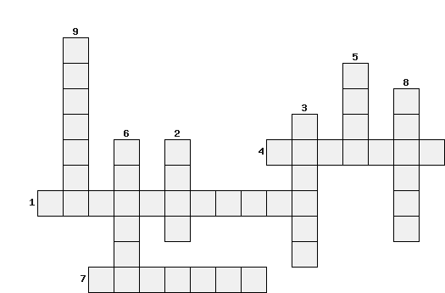

**По вертикали: 2.** В теле, какого животного была спрятана душа дьявола Ай-Кюн? (*Змея*) **3.** Как звали жену Очен-Матура? *(Кунари*) **5.** По-хакасски «Тасхыл», а по-русски…? (*Гора)* **6.** Сколько яиц, из года в год, откладывала самка кулика? (*Четыре)* **8.** Коростель и Перепел украли тёлку. Где эта тёлка до сих пор находится? *(Болото)* **9.** Кем были (чем занимались) воины Очен-Матура? *(Пастухи)*

**По горизонтали: 1.** На вершине какого дерева жили колонки? *(Лиственница)* **4.** Кто помог колонкам советом? *(Журавли*) **7.** Какое животное нужно победить, чтобы юношу стали считать мужчиной? *(Медведь)*